

**DEPARTAMENTALIZACIÓN**

Es la división y agrupamiento de las funciones y actividades en unidades específicas, con base en su similitud. Existen diferentes formas de organizarse las empresas; ya que, de acuerdo a sus funciones, productos, servicios, procesos, etc. es como responden a su propia necesidad.

**TIPOS DE DEPARTAMENTALIZACIÓN**

* **Funcional**
* **Por producto**
* **Por territorio o geografía**
* **Por cliente**
* **Por proceso**
* **Por secuencia**

1. **Departamentalización Funcional:** Este tipo de organización agrupa a los empleados en unidades de acuerdo con sus ámbitos de competencia y con los recursos de que echan mano para realizar un conjunto común de tareas.

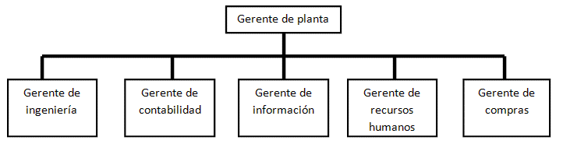

1. **Departamentalización por producto:** Este tipo de organización Permite hacer cambios rápidos en las líneas de productos.

Ofrece claridad en la línea de productos.

Promueve el interés en las necesidades de clientes.

Define las responsabilidades de cada línea de productos.

Permite a los gerentes concentrarse en las líneas funcionales.

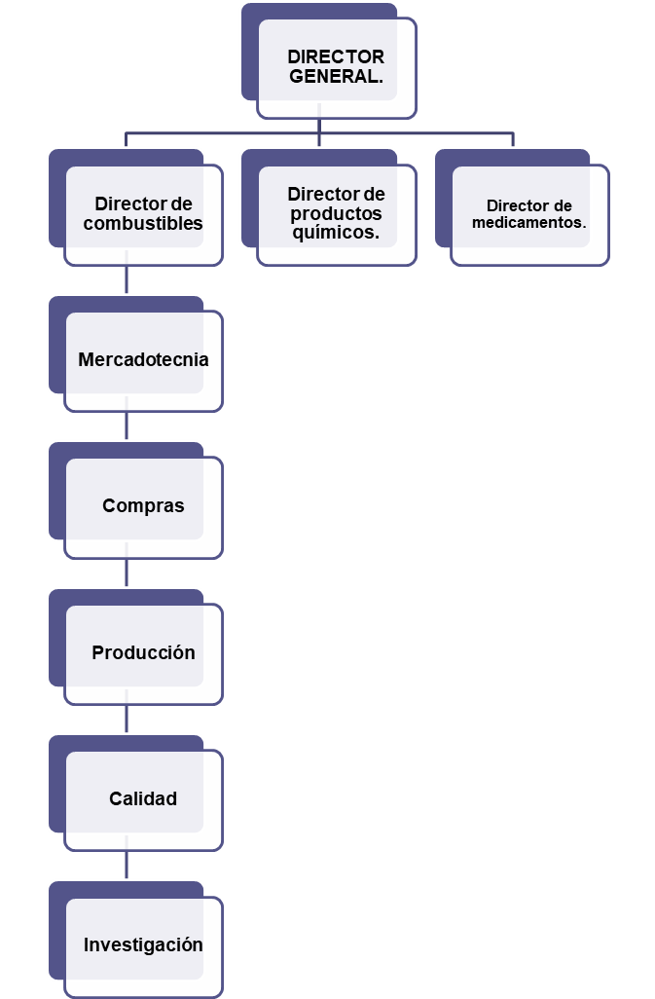

1. **Departamentalización por territorio o geografia:** Este tipo de organización agrupa la mayor parte o todas las funciones relacionadas con los clientes en cierta zona geográfica, en lugar de dividir las funciones entre los distintos gerentes o agrupar todas as tareas en una ubicación central.

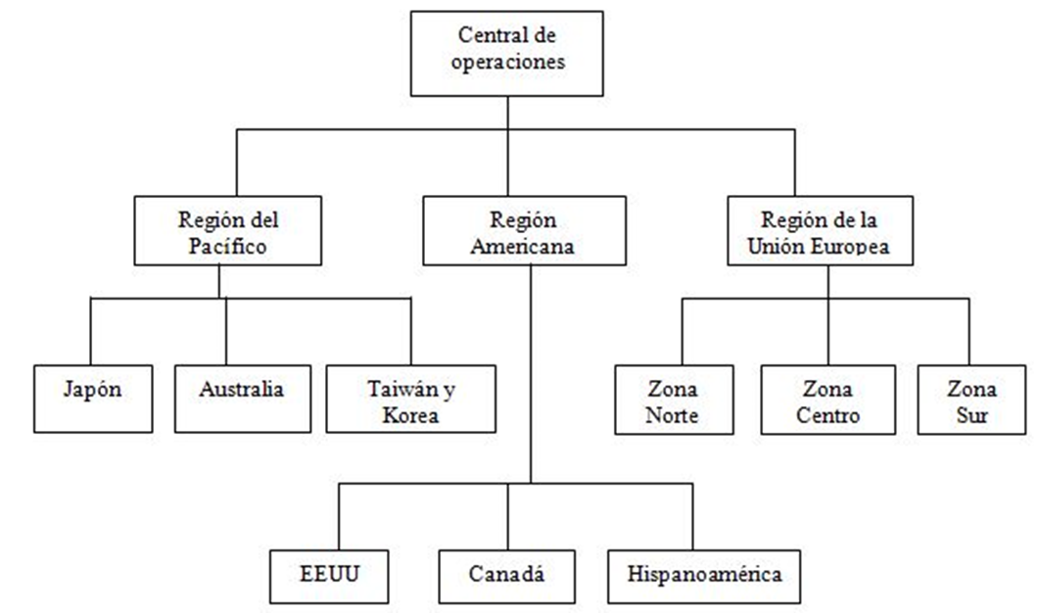

1. **Departamentalización por cliente:** Este tipo de organización Fomenta el enfoque del cliente.

Identifica con claridad los clientes clave.

Permite la comprensión de las necesidades del cliente.

Desarrolla gerentes y empleados para que se vuelvan defensores del cliente.

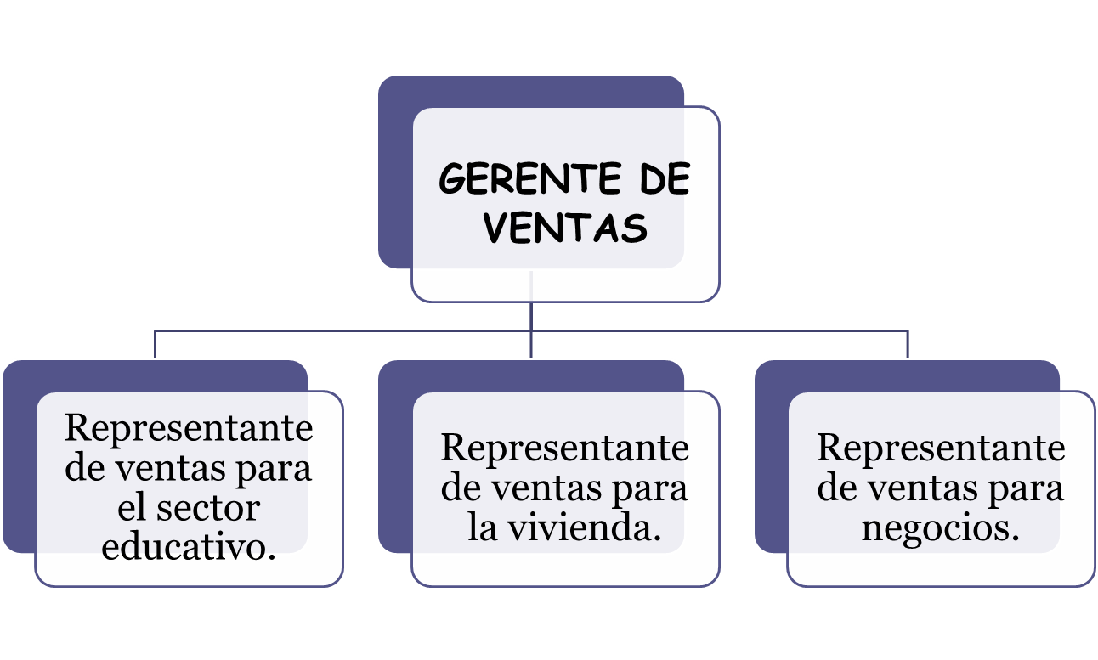

1. **Departamentalización proceso:** Este tipo de organización se construye usualmente alrededor de una maquina o de un grupo de equipos interrelacionados.

Diversas etapas de fabricación de un producto.

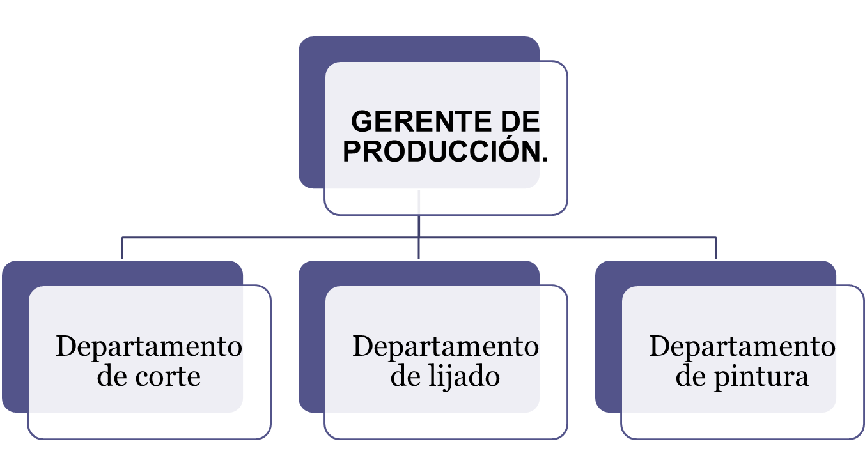

1. **Departamentalización por secuencia:** Este tipo de organización es utilizada en empresas productoras que trabajan sin interrupción los tres turnos, para controlar cada uno de los turnos; o cuando se trate de labores que manejen una gran cantidad de números o letras.

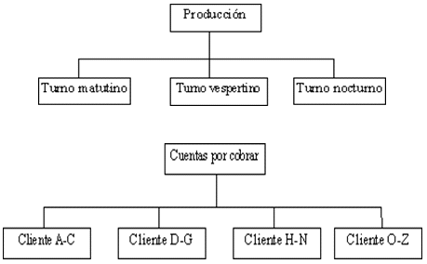



**PLANILLA DE EJERCICIOS**

**DEPARTAMENTALIZACION FUNCIONAL:**





**DEPARTAMENTALIZACION POR PRODUCTO:**















**DEPARTAMENTALIZACION POR TERRITORIO:**









**DEPARTAMENTALIZACION POR CLIENTE:**





**DEPARTAMENTALIZACION POR PROCESO:**





**DEPARTAMENTALIZACION POR SECUENCIA:**



